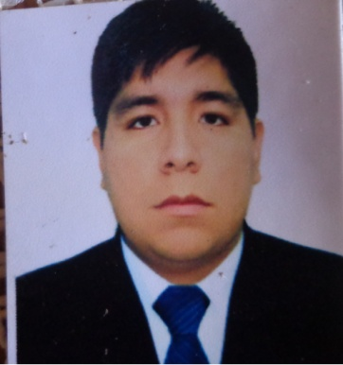
OSCAR ANTONIO PALOMINO GARCIA

E-mail: palomino_1_@hotmail.com
G-mail: palomino.garcia1@gmail.com
Celular (RPM): 943048065
Celular (RPE): 977701140

PERFIL PROFESIONAL
Bachiller de la Facultad de Ingeniería Industrial y de Sistemas de la Universidad Nacional del Callao con conocimiento en costos y presupuestos, contabilidad básica, administración, teleinformática, soporte y mantenimiento con capacidad de trabajo en equipo, habilidad de liderazgo dirigiendo, desarrollando y motivando al equipo en la consecución de los objetivos. Capacidad de análisis y solución de problemas, así como dedicación absoluta para conseguir y mantener altos niveles de calidad, persona decidida a trabajar bajo presión, con objetivos a corto y largo plazo.

FORMACION ACADEMICA

ESTUDIOS PRIMARIO:I.E.P “SAN MARTIN DE PORRES”
ESTUDIOS SECUNDARIOS:I.E.P “MIGUEL GRAU”
ESPECIALIDAD CON CERTIFICADO:

- INNOVACIONES TECNOLOGICAS PARA EL DESARROLLO EDUCATIVO Y DE LAS ORGANIZACIONES PUBLICAS Y PRIVADAS DE LA REGION .
- DISEÑO Y DESARROLLO WEB HTML , Css , Php , Dd .
- INTELIGENCIA DE NEGOCIOS EN SQL SERVER 2008 .p
- PLANIMIENTO ESTRATEGICO Y LOS INTRUMENTOS DE GESTION PUBLICA ROF,MOF,CAP, MAPRO Y TUPA.
- SISTEMA INTEGRADO DE ADMINISTRACION FINANCIERA – SIAF 2015 .
ESTUDIOS SUPERIOR: UNIVERSIDAD NACIONAL DEL CALLAO
ESPECIALIDAD: INGENIERIA DE SISTEMA
CURSOS REALIZADOS:
- EXCEL EMPRESARIAL Y GESTION DE PRODUCCION (UNI)
EXPERIENCIA LABORAL
- COORDINADOR DE ENLACE DE ONG PERUVENTURES (de Diciembre 2011 a Agosto 2012).
- Me desempeñaba como coordinador directo de la ONG para los convenios.
- PROMOTOR DE SERVICIOS DEL BCP (de Agosto 2012 a Octubre 2012).
- Encargado de atención al cliente en ventanilla.
- SOPORTE TECNICO EN COPRONET (de Octubre 2012 a Enero 2013).
- Encargado de realizar mantenimiento, actualizaciones y soporte de red.
- PRACTICANTE DE INFORMATICA EN LA UGEL 8 DE CAÑETE.

- ENCARGADO DEL AREA DE INFORMATICA DE LA MUNICIPALIDAD DISTRITAL DE QUILMANA ( del 1 Enero del 2015 –Hasta la actualidad )
- Encargado de administrar las redes, backup, soporte técnico y todo lo referido a informática.

INFORMACION PERSONAL
Fecha de nacimiento: 6 de agosto de 1989
Estado Civil: Soltero
DNI: 45923462
Edad: 26 años
Nacionalidad: Peruana
Disponibilidad de viaje
Disponibilidad de trabajo: Inmediato.

